

Instrukcja rejestracji informacji o zmianie danych w rejestrze żłobków i klubów dziecięcych lub wykazie dziennych opiekunów na PIU Empatia

Listopad 2019r.

Spis treści
Rejestracja informacji o zmianie danych w rejestrze żłobków i klubów dziecięcych lub wykazie dziennych opiekunów RKZ-2 3
Rejestracja wniosku 3
Wybór urzędu/instytucji, do której składany jest wniosek 6
Nawigacja 9
Wypełnianie danych wniosku 11
Załączanie plików 12
Zmiana danych podmiotu i instytucji 13
Potwierdzenie zakończenia wprowadzania zmiany lub uzupełniania danych o podmiocie prowadzącym oraz wysłania wniosku 15
Dalsza zmiana danych (instytucja prowadzona przez podmiot) 16
Aktualizacja danych instytucji prowadzonych przez podmiot 17
Podsumowanie 19
Rejestracja wniosków o zmianę w rejestrze kilku instytucji prowadzonych przez podmiot 19
Wysyłanie wniosku 21
Dodawanie załączników 22

Rejestracja informacji o zmianie danych w rejestrze żłobków i klubów dziecięcych lub wykazie dziennych opiekunów RKZ-2
Niniejszy dokument stanowi instrukcję rejestracji informacji o zmianie danych w rejestrze żłobków i klubów dziecięcych lub wykazie dziennych opiekunów poprzez portal Emp@tia.

Rejestracja wniosku
Aby zarejestrować wniosek należy zalogować się do modułu eWnioski portalu Emp@tia, znajdującego się pod adresem https://wnioski.mpips.gov.pl/. Po zalogowaniu skorzystać z menu, znajdującego się po lewej stronie okna i wybrać przycisk Załatw sprawę:
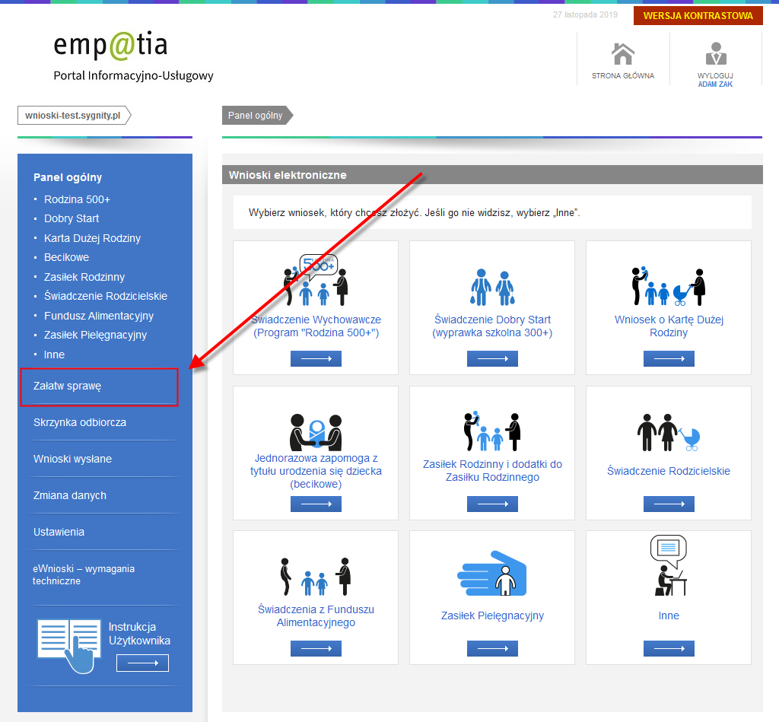
Następnie w widoku wyboru grupy wybrać przycisk Dla przedsiębiorców:
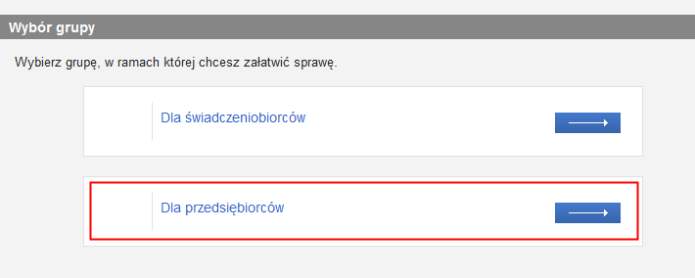
W widoku wyboru obszaru należy wskazać Opieka nad dzieckiem do lat 3 (Rejestr Żłobków):
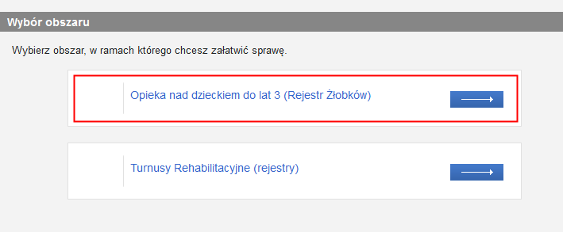
Spowoduje to wyświetlenie widoku z listą dokumentów, umożliwiającą wybór rodzaju rejestrowanego wniosku. Należy wskazać rodzaj wniosku: RKZ-2: Informacja o zmianie danych w rejestrze żłobków i klubów dziecięcych lub wykazie dziennych opiekunów i wybrać przycisk Utwórz wniosek:
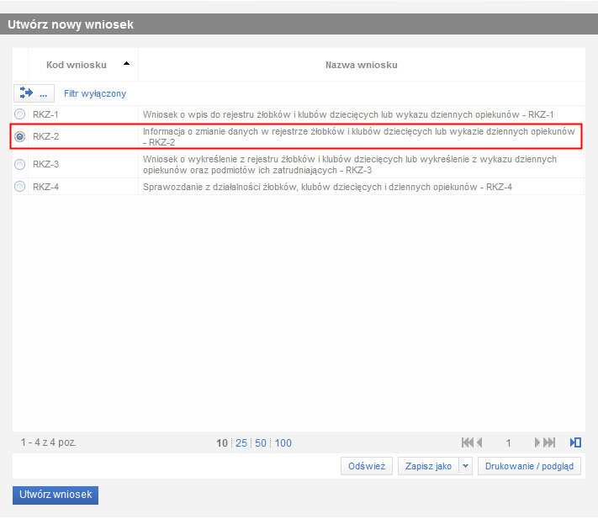
Zostanie wówczas wyświetlony komunikat:
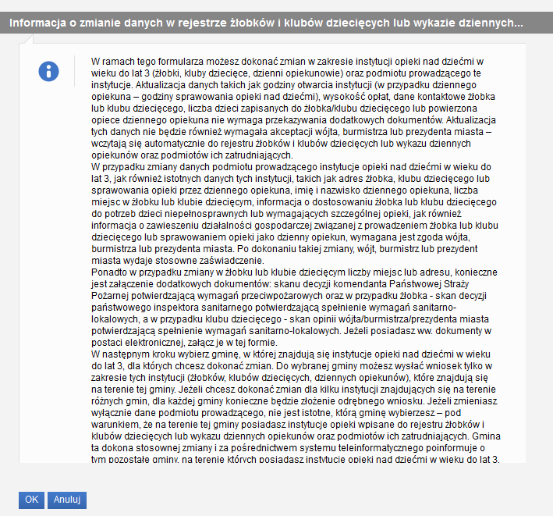
Zatwierdzenie komunikatu spowoduje otworzenie widoku wyboru urzędu/instytucji, do której składany jest wniosek:
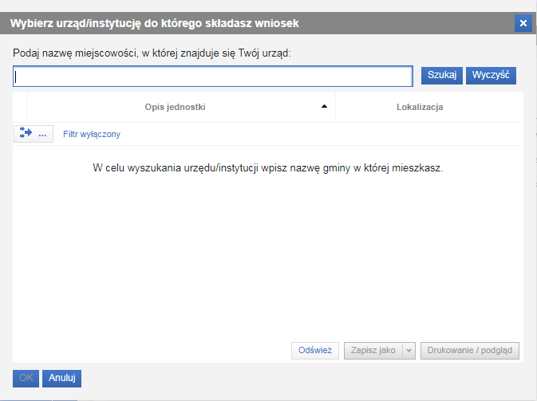

Wybór urzędu/instytucji, do której składany jest wniosek
Przed uzupełnieniem danych wniosku należy wskazać instytucję, do której rejestrowany dokument ma zostać przesłany.
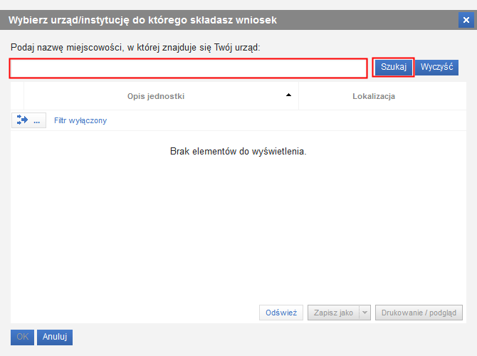
Należy podać nazwę miejscowości (względem miejsca lokalizacji rejestrowanej instytucji (żłobka, klubu dziecięcego, dziennego opiekuna), gdzie znajduje się urząd, do którego składany jest wniosek, a następnie wybrać przycisk Szukaj:
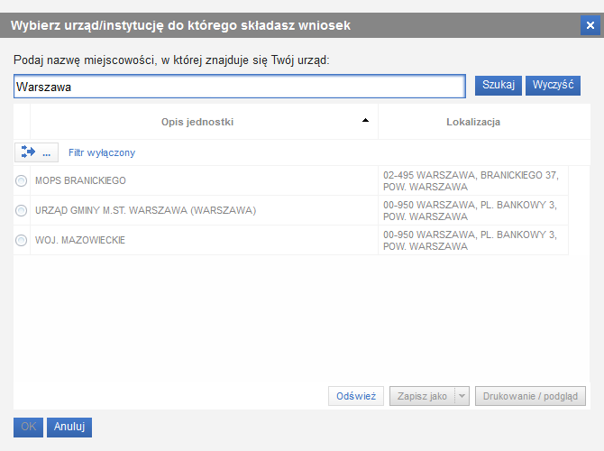
System wyszuka urzędy odbierające wnioski elektroniczne w miejscowości, której nazwę wprowadzono. Z listy należy wskazać urząd, do której ma zostać skierowany wniosek i wybrać przycisk OK.
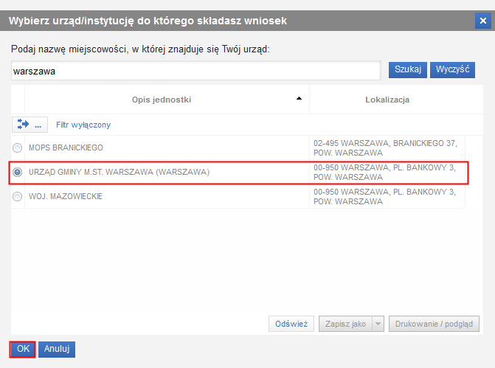
Ważne!
Jeśli Emp@tia nie znajdzie urzędu w miejscowości, której nazwę wprowadzono, to należy skontaktować się z: sekretariat.di@mrpips.gov.pl

Jako odbiorcę wniosku można wskazać tylko jeden urząd/jednostkę. Po zatwierdzeniu wyboru adresata zostanie otwarty widok wypełniania danych informacji o zmianie danych w rejestrze żłobków i klubów dziecięcych lub wykazie dziennych opiekunów.
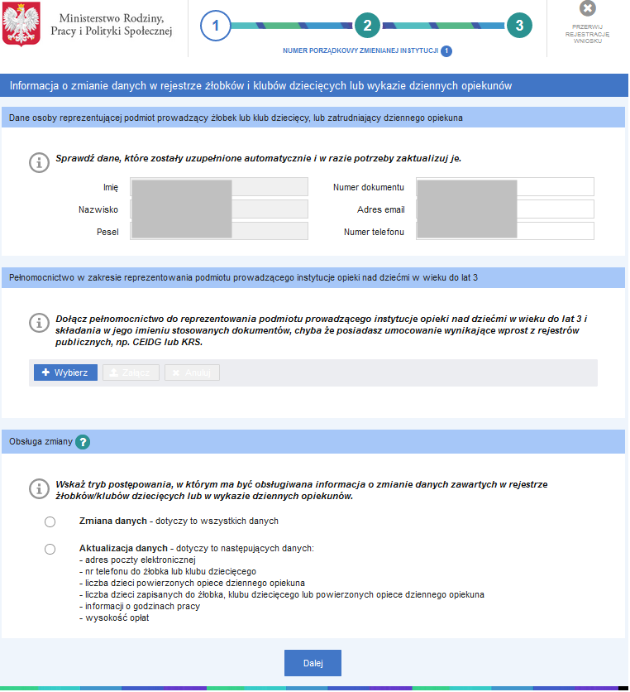

Nawigacja
W ramach rejestracji danych we wniosku użytkownik może napotkać na różne przyciski, ułatwiające obslugę i uzupełnianie informacji:
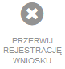 | Przycisk zakończenia rejestracji wniosku bez jego zapisania. Wybranie przycisku powoduje powrót do widoku panelu ogólnego. Po rezygnacji wniosek nie zostanie zapisany, uzupełnione dane zostaną utracone.
 | Ikony informujące o ilości kroków do uzupełnienia wniosku. Ikona wypełniona kolerem białym symbolizuje bieżący krok.
 | Informacja o ilości jednocześnie rejestrowanych instytucji, w przypadku rejestrowania więcej, niż jednej instytucji prowadzonej przez podmiot. Szczegółowy sposób uzupełniania informacji w przypadku rejestracji we wniosku kilku instytucji prowadoznych przez podmiot znajduje się w rozdziale Rejestracja wniosków o zmianę w rejestrze kilku instytucji prowadzonych przez podmiot.
 | Przycisk pomocy, dostępny w niektórych sekcjach wniosku, umożliwia wyświetlenie okna dodatkowych informacji ułatwiajacych poprawne wypełnienie danych sekcji.
 | Przycisk pozwalający na przejście do kolejnego kroku kreatora. Wybranie przycisku powoduje sprawdzenie poprawności uzupełnionych danych w widoku i wyświetlenie ewentualnych komunikatów walidujących.
 | Przycisk pozwalający na przejście do poprzedniego kroku kreatora.
 | Przycisk pozwalający na rejestrację kolejnej instytucji prowadzonej przez podmiot. Przycisk dostępny jest w ostatnim kroku kreatora. Szczeółowy opis sposobu rejestracji w urzędzie kolejnej instytucji podmiotu znajduje się w rozdziale Rejestracja wniosków o zmianę w rejestrze kilku instytucji prowadzonych przez podmiot.
 | Przycisk zapisu wniosku. Jego wybranie kończy proces wprowadzania danych i powoduje wyświetlenie komunikatu z prośbą o potwierdzenie poprawności. Po zatwierdzeniu system utworzy wniosek, którego nie będzie możliwości edycji, możliwe będzie jedynie dodanie załączników.  Zatwierdzenie/zapisanie danych wniosku nie jest równoznaczne z jego wysłaniem!
Ważne!
Nie zaleca się korzystania z przycisków przeglądarkowych podczas uzupełniania danych wniosku, może to spowodować utratę uzupełnianych danych.

Jeżeli podczas przechodzenia do następnego kroku w dotychczas uzupełnionych polach zostaną wykryte dane niepoprawne, to wówczas pojawi się komunikat błędów walidacji:
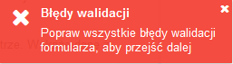
Błędy walidacji blokują możliwość przejścia do kolejnego kroku, należy poprawić wszystkie twarde walidacje, oznaczone kolorem czerwonym, np.:
Walidacje, oznaczone kolorem żółtym nie są niezbędne do uzupełnienia (miękka walidacja) i nie blokują przejścia do kolejnego kroku:

Użytkownik, jeżeli nie chce lub nie może uzupełnić walidowanej miękkiej informacji może ponownie wybrać przycisk Dalej, aby przejść do kolejnego kroku.

Wypełnianie danych wniosku
Uzupełnianie danych wniosku zostało podzielone na trzy kroki.
W ramach pierwszego kroku możliwa jest:
- edycja niektórych danych osoby składającej wniosek, w sekcji Dane osoby reprezentującej podmiot, np. Numer dokumentu tożsamości osoby, adres e-mail oraz numer telefonu. Wszystkie dane podpowiadane są z danych konta wnioskodawcy:
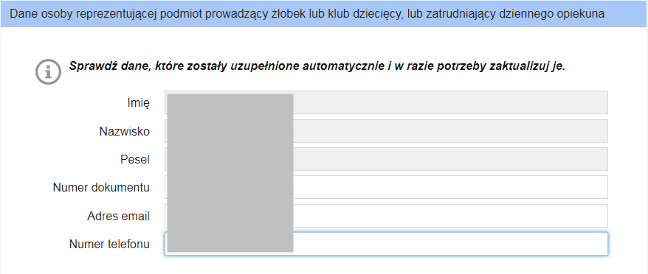
- załączenie pełnomocnictwa do reprezentowania podmiotu prowadzącego instytucje opieki nad dziećmi w wieku do lat 3 i składania w jego imieniu stosownych dokumentów lub umocowania, wynikającego wprost z rejestrów publicznych (np. CEIDG lub KRS), w sekcji Pełnomocnictwo w zakresie reprezentowania podmiotu prowadzącego instytucje opieki nad dziećmi w wieku do lat 3.
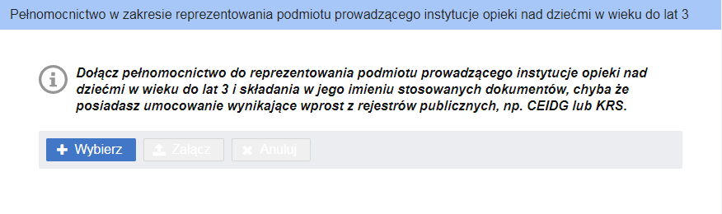
Szczegółowy opis sposobu załączania plików znajduje się w rozdziale Załączanie plików.
- wskazać tryb postępowania, w którym ma być obsługiwana informacja o zmianie danych zawartych w rejestrze żłobków/klubów dziecięcych lub w wykazie dziennych opiekunów - zmiana lub aktualizacja danych:
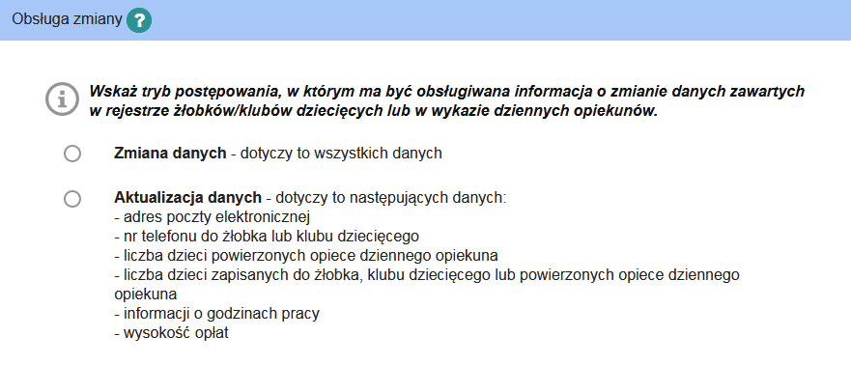
Widok zostanie dostosowany, w zależności od wybranej opcji.
Jeżeli rejestrowana informacja dotyczy zmiany danych podmiotu oraz instytucji prowadzonej przez podmiot, to wówczas należy wybrać opcję Zmiana danych. Wybranie opcji umożliwi wyszukanie i wskazanie danych podmiotu z rejestru, a także zmianę wartości w tych polach oraz zmianę danych instytucji prowadzonej przez podmiot. Szczegółowy opis czynności wykonywanych podczas zmiany danych znajduje się w rozdziale Zmiana danych podmiotu i instytucji.
Jeżeli rejestrowana informacja dotyczy jedynie aktualizacji wybranych danych instytucji prowadzonej przez podmiot, to wówczas należy wybrać opcję Aktualizacja danych. Wybranie opcji umożliwi wyszukanie i wskazanie w rejestrze danych instytucji prowadzonej przez podmiot a także aktualizację niektórych jej danych. Szczegółowy opis czynności wykonywanych podczas aktualizacji danych znajduje się w rozdziale Aktualizacja danych instytucji prowadzonych przez podmiot.
Ważne!
Wprowadzenie do rejestru żłobków i klubów dziecięcych lub wykazu dziennych opiekunów oraz podmiotów ich zatrudniających zmian danych wymaga akceptacji wójta, burmistrza lub prezydenta miasta. Po wprowadzeniu zmian do rejestru lub wykazu, wójt, burmistrz lub prezydent miasta wystawia zaświadczenie uwzględniające dokonane zmiany. Wysłanie informacji o aktualizacji danych powoduje automatyczną zmianę tych danych w rejestrze żłobków i klubów dziecięcych lub wykazie dziennych opiekunów oraz podmiotów ich zatrudniających, bez konieczności ich akceptacji przez wójta, burmistrza lub prezydenta miasta.
W ramach drugiego kroku możliwa jest zmiana danych jednostki prowadzonej przez podmiot - pod warunkiem, że w pierwszym kroku edytora nie wybrano w sekcji Potwierdzenie zakończenia wprowadzania zmiany lub uzupełniania danych o podmiocie prowadzącym oraz wysłania wniosku opcji Chcę zakończyć wprowadzanie zmian i przejść do tworzenia dokumentu.
W ramach trzeciego kroku prezentowane jest podsumowanie wszystkich wprowadzonych we wniosku danych. Należy zweryfikować poprawność wprowadzonych danych, korzystając z przycisków u dołu okna można powrócić do poprzednich kroków i nanieść poprawki w uzupełnionych polach. Szczegółowy opis przycisków służących do poruszania się pomiędzy kolejnymi krokami znajduje się w rozdziale Nawigacja.

Załączanie plików
W ramach rejestracji danych we wniosku, w niektórych krokach niezbędnym jest dołączenie pliku, np. w pierwszym kroku w sekcji Pełnomocnictwo w zakresie reprezentowania podmiotu zakładającego instytucje opieki nad dziećmi w wieku do lat 3:
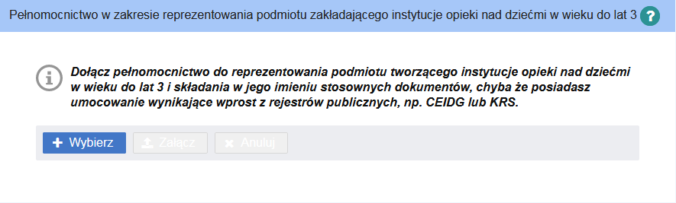
Aby dołączyć plik dokumentu do wniosku należy wybrać przycisk + Wybierz. Otworzy się wówczas okno z możliwością wskazania pliku z dysku. Należy wskazać plik i wybrać przycisk Otwórz. Spowoduje to dołączenie pliku jako oczekującego na załączenie:
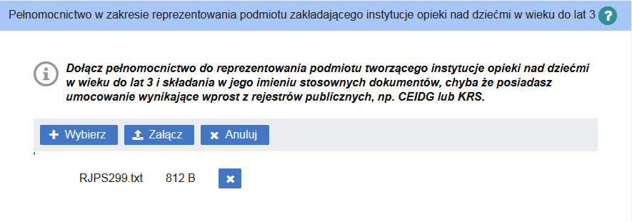
Na tym etapie nie można wybrać kolejnego pliku. Po ponownym wciśnięciu przycisku + Wybierz pojawi się komunikat walidujący:
Aby wybrać kolejny plik należy wcześniej załączyć poprzedni.
Aby usunąć błędnie wskazany plik należy wybrać przycisk x lub x Anuluj.
Aby załączyć wybrany plik do wniosku należy wybrać przycisk Załącz.
Poprawnie załączony plik znajduje się na liście załączonych plików:
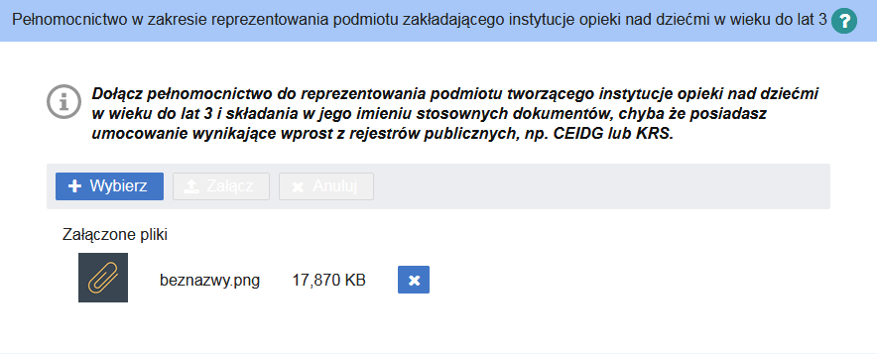
W ten sam sposób możemy dołączać kolejne dokumenty. Niepoprawnie załączony dokument można usunąć, korzystając z przycisku x.

Ważne!
Wniosek wraz ze wszystkimi dodatkowymi załącznikami nie może być większy niż 3,5 MB!

Zmiana danych podmiotu i instytucji
Jeżeli rejestrowana informacja dotyczy zmiany danych podmiotu oraz instytucji prowadzonej przez podmiot, to wówczas w sekcji Obsługa zmiany należy wybrać opcję Zmiana danych. Wybranie opcji umożliwi wyszukanie i wskazanie danych podmiotu z rejestru, a także zmianę wartości w tych polach oraz zmianę danych instytucji prowadzonej przez podmiot.
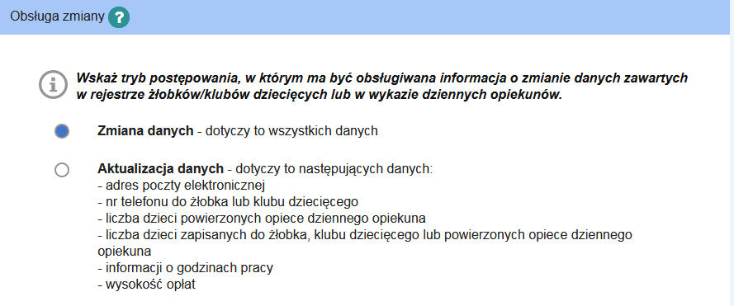
Następnie w sekcji Dane podmiotu prowadzącego klub/żłobek lub zatrudniającego dziennego opiekuna należy wyszukać podmiot zarejestrowany w systemie. W tym celu należy wprowadzić fragment nazwy podmiotu lub NIP/REGON/numer lub indeks w rejestrze publicznym, a system wyszuka wśród zarejestrowanych podmiotów te, które spełniają kryteria wyszukania, z wyświetlonej listy należy wskazać odpowiedni podmiot:
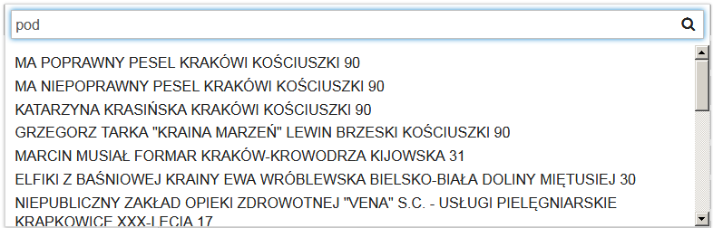

Ważne!
System wyszuka i podpowie dane z rejestru po wpisaniu co najmniej 3 znaków w polu wyszukiwania.

Ważne!
Jeśli podmiot nie został znaleziony, to należy wykonać rejestrację przy użyciu formularza RKZ-1.
Jeśli użytkownik jest pewien, że instytucja podmiotu została uprzednio zarejestrowana, ale nie jest możliwa do wyszukania w rejestrze, to należy skontaktować się z urzędem prowadzącym rejestr w celu wyjaśnienia sytuacji.
Dane wybranego podmiotu zostaną podpowiedziane w dostępnych polach. Dane podmiotu są możliwe do edycji. Użytkownik może dowolnie edytować wszystkie dane widoczne w polach podmiotu.
Po ewentualnej zmianie danych podmiotu użytkownik musi zadecydować czy tylko te dane należy edytować, czy również dane jednostki prowadzonej przez podmiot. W tym celu należy wybrać odpowiednią opcję w sekcji Potwierdzenie zakończenia wprowadzania zmiany lub uzupełniania danych o podmiocie prowadzącym oraz wysłania wniosku. Szczegółowy opis obsługi sekcji znajduje się w kolejnym rozdziale Potwierdzenie zakończenia wprowadzania zmiany lub uzupełniania danych o podmiocie prowadzącym oraz wysłania wniosku.

Potwierdzenie zakończenia wprowadzania zmiany lub uzupełniania danych o podmiocie prowadzącym oraz wysłania wniosku
Po zakończeniu edytowania danych podmiotu użytkownik musi zadecydować czy tylko te dane należy edytować, czy również dane jednostki prowadzonej przez podmiot. W tym celu w sekcji Potwierdzenie zakończenia wprowadzania zmiany lub uzupełniania danych o podmiocie prowadzącym oraz wysłania wniosku należy wybrać odpowiednią opcję:
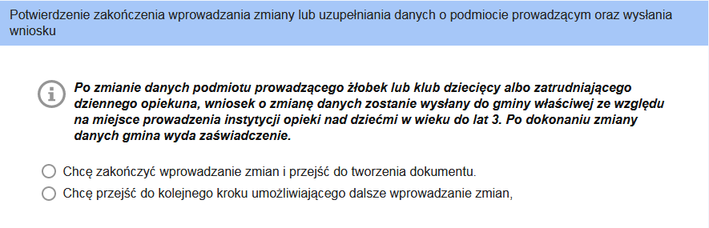
Wybranie opcji Chcę zakończyć wprowadzanie zmian i przejść do tworzenia dokumentu oznacza zakończenie edycji danych podmiotu. Spowoduje pominięcie jednego kroku kreatora wniosku, a także pojawienie się nowej sekcji, prezentującej dodatkowe oświadczenie dotyczące świadomości odpowiedzialności karnej za składanie fałszywych oświadczeń. Po uzupełnieniu oświadczenia można przejść do kolejnego kroku wniosku (przycisk Dalej). Szczegółowy opis występowania ewentualnych walidacji znajduje się w rozdziale Nawigacja.
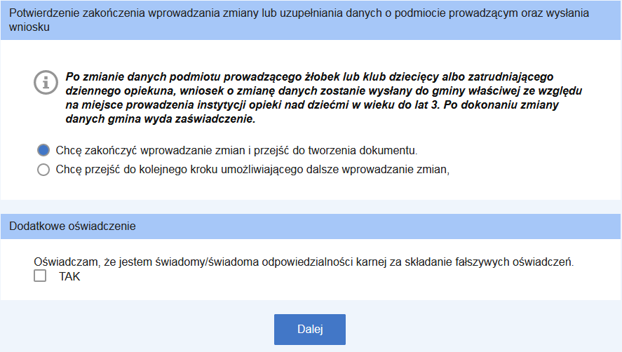
Szczegółowy opis dalszego postępowania w przypadku wybrania opcji Chcę zakończyć wprowadzanie zmian i przejść do tworzenia dokumentu znajduje się w rozdziale Podsumowanie.
Wybranie opcji Chcę przejść do kolejnego kroku umożliwiającego dalsze wprowadzanie zmian oznacza kontynuowanie edycji danych. Po uzupełnieniu sekcji można przejść do kolejnego kroku wniosku (przycisk Dalej). Szczegółowy opis występowania ewentualnych walidacji znajduje się w rozdziale Nawigacja.
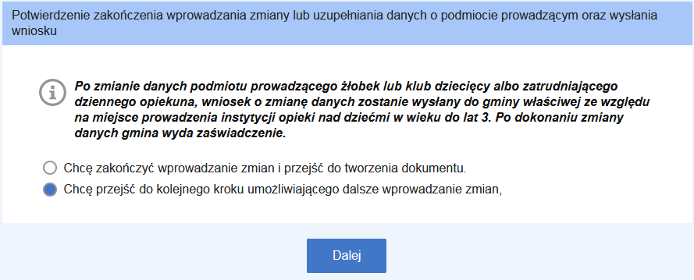
Szczegółowy opis dalszego postępowania w przypadku wybrania opcji Chcę zakończyć wprowadzanie zmian i przejść do tworzenia dokumentu znajduje się w rozdziale Dalsza zmiana danych (instytucja prowadzona przez podmiot)

Dalsza zmiana danych (instytucja prowadzona przez podmiot)
Jeżeli w sekcji Potwierdzenie zakończenia wprowadzania zmiany lub uzupełniania danych o podmiocie prowadzącym oraz wysłania wniosku wybrano opcję Chcę przejść do kolejnego kroku umożliwiającego dalsze wprowadzanie zmian, to wówczas po przejściu do drugiego kroku kreatora należy wskazać instytucję prowadzoną przez podmiot, której dane należy zmodyfikować:
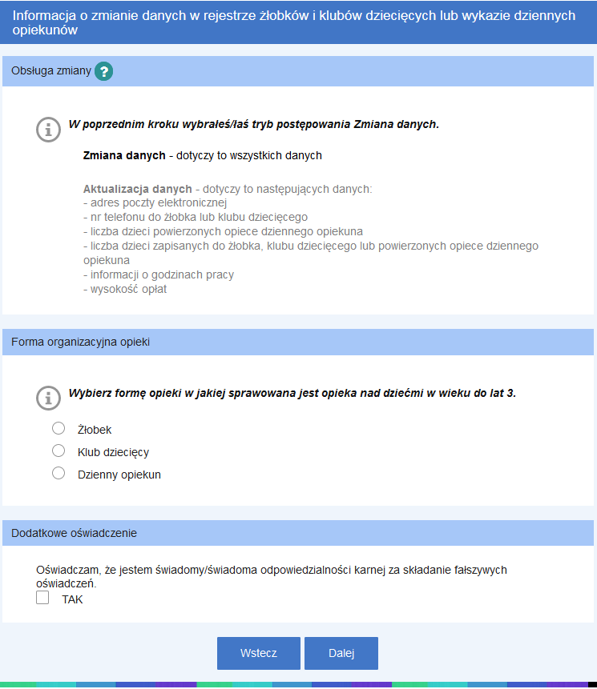
W tym celu należy najpierw zdefiniować formę opieki, której dotyczy rejestrowany wniosek.
W zależności od wskazanej opcji widok okna zostanie dostosowany do wybranej formy opieki. Po wybraniu formy opieki w oknie należy wybrać instytucję prowadzoną przez podmiot.
Po wybraniu instytucji pojawią się uzupełnione pola: wysokości opłat i ewentualnych zniżek, informacje o dostosowaniu lokalu do dzieci niepełnosprawnych oraz różnych zaświadczeń. Użytkownik ma możliwość edycji wszystkich pól wybranej instytucji prowadzonej przez podmiot.
Należy uzupełnić dodatkowe oświadczenie dotyczące świadomości odpowiedzialności karnej za składanie fałszywych oświadczeń.
Po uzupełnieniu sekcji można przejść do kolejnego kroku wniosku (przycisk Dalej). Szczegółowy opis występowania ewentualnych walidacji znajduje się w rozdziale Nawigacja.

Aktualizacja danych instytucji prowadzonych przez podmiot
Jeżeli rejestrowana informacja dotyczy jedynie aktualizacji wybranych danych instytucji prowadzonej przez podmiot, to wówczas w sekcji Obsługa zmiany należy wybrać opcję Aktualizacja danych. Wybranie opcji umożliwi w kroku 2 wyszukanie i wskazanie w rejestrze danych instytucji prowadzonej przez podmiot a także aktualizację niektórych jej danych.
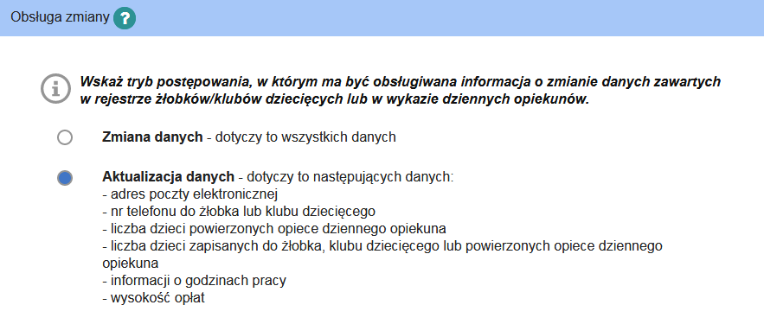
Następnie w sekcji Dane podmiotu prowadzącego klub/żłobek lub zatrudniającego dziennego opiekuna należy wyszukać podmiot w rejestrze. W tym celu należy wprowadzić fragment nazwy podmiotu lub NIP/REGON/numer lub indeks w rejestrze publicznym, a system wyszuka wśród zarejestrowanych podmiotów te, które spełniają kryteria wyszukania, z wyświetlonej listy należy wskazać odpowiedni podmiot:

Ważne!
System wyszuka i podpowie dane z rejestru po wpisaniu co najmniej 3 znaków w polu wyszukiwania.
Jeśli podmiot nie został zarejestrowany, to należy wykonać rejestrację przy użyciu formularza RKZ-1.
Jeśli użytkownik jest pewien, że instytucja podmiotu została uprzednio zarejestrowana, ale nie jest możliwa do wyszukania w rejestrze, to należy skontaktować się z urzędem prowadzącym rejestr w celu wyjaśnienia sytuacji.
Dane wybranego podmiotu zostaną podpowiedziane w dostępnych polach. Dane podmiotu są zablokowane do edycji. Po wskazaniu podmiotu można przejść do kolejnego kroku wniosku (przycisk Dalej). Szczegółowy opis występowania ewentualnych walidacji znajduje się w rozdziale Nawigacja.
Po przejściu do drugiego kroku kreatora należy wskazać instytucję prowadzoną przez podmiot, której dane należy zaktualizować:
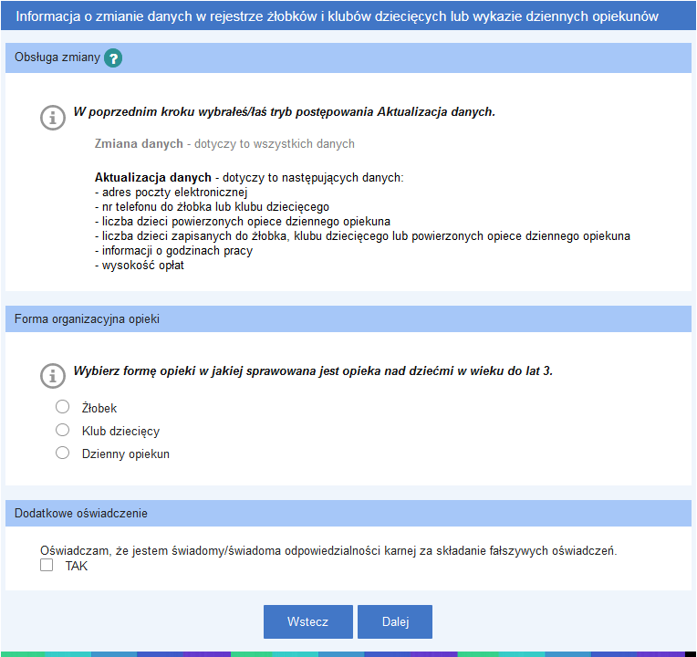
W tym celu należy najpierw zdefiniować formę opieki, której dotyczy rejestrowany wniosek.
W zależności od wskazanej opcji widok okna zostanie dostosowany do wybranej formy opieki. Po wybraniu formy opieki w oknie należy wybrać instytucję prowadzoną przez podmiot.
Następnie pojawią się uzupełnione pola dotyczące danych instytucji, wysokości opłat i ewentualnych zniżek, informacje o dostosowaniu lokalu do dzieci niepełnosprawnych oraz różnych zaświadczeń. Użytkownik ma możliwość edycji niektórych pól wybranej instytucji prowadzonej przez podmiot:
- adres poczty elektronicznej,
- nr telefonu do żłobka lub klubu dziecięcego,
- liczba dzieci powierzonych opiece dziennego opiekuna,
- liczba dzieci zapisanych do żłobka, klubu dziecięcego lub powierzonych opiece dziennego opiekuna,
- informacji o godzinach pracy,
- wysokość opłat.
Należy jeszcze uzupełnić dodatkowe oświadczenie dotyczące świadomości odpowiedzialności karnej za składanie fałszywych oświadczeń.
Po uzupełnieniu sekcji można przejść do kolejnego kroku wniosku (przycisk Dalej). Szczegółowy opis występowania ewentualnych walidacji znajduje się w rozdziale Nawigacja.

Podsumowanie
Ostatni krok rejestracji wniosku polega na weryfikacji poprawności wszystkich uzupełnionych danych. U dołu okna znajdują się przyciski pozwalające na dalszą pracę z dokumentem:
Jeśli użytkownik uzna, że dane wyświetlane w podsumowaniu, a więc uzupełnione we wniosku są niepoprawne, to wówczas korzystając z przycisku Wstecz należy powrócić do odpowiedniego miejsca w kreatorze wniosku i nanieść poprawki w danych.
Wybranie przycisku Zmień dane kolejnej instytucji umożliwia rejestrację wniosku dotyczącego kolejnej instytucji prowadzonej przez podmiot. Szczegółowy sposób uzupełniania informacji w przypadku rejestracji wniosków dotyczących kilku instytucji prowadoznych przez podmiot znajduje się w rozdziale Rejestracja wniosków o zmianę w rejestrze kilku instytucji prowadzonych przez podmiot.
Wybranie przycisku Zatwierdź dane powoduje zapis danych dokumentu. Jego wybranie kończy proces wprowadzania danych i powoduje wyświetlenie komunikatu z prośbą o potwierdzenie poprawności. Po zatwierdzeniu danych system utworzy dokument wniosku, którego nie będzie możliwości edycji, możliwe będzie jedynie dodanie załączników.
Ważne!
Zatwierdzenie/zapisanie danych wniosku nie jest równoznaczne z jego wysłaniem! Szczegółowy opis wysyłania wniosku znajduje się w rozdziale Wysyłanie wniosku.

Rejestracja wniosków o zmianę w rejestrze kilku instytucji prowadzonych przez podmiot
Jeżeli w ostatnim kroku kreatora wniosku zostanie wybrany Zmień dane kolejnej instytucji, to wówczas zostanie otwarte nowe okno kreatora, umożliwiające rejestrację wniosku o zmianę danych kolejnej instytucji prowadzonej przez podmiot. Okno jest ograniczone jedynie do kroku 2 i 3, opisanego wcześneij keatora.
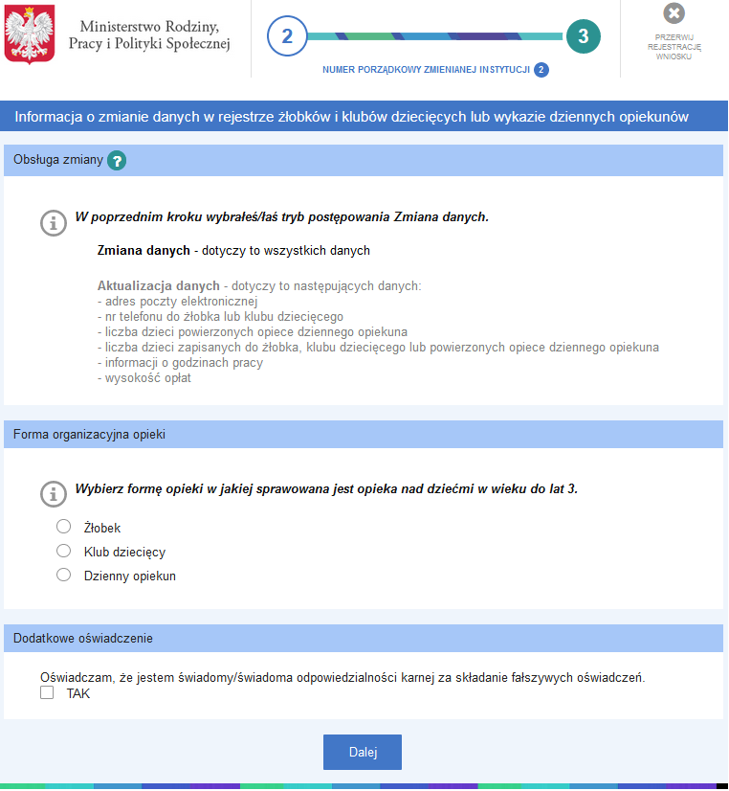
Ważne!
W przypadku wybrania przycisku rezygnacji (Przerwij rejestrację wniosku) żadnej wniosek nie zostanie zapisany, uzupełnione dane zostaną utracone!!!
W górnej części okna znajduje się informacja o numerze porządkowym instytucji, której dotyczy wniosek (ilości jednoczesnie rejestrowanych wniosków). Sam kreator wniosku ograniczony jest do etapu wyszukania danych instytucji prowadzonej przez podmiot, aktualizację lub zmianę jej danych oraz podgląd zmodyfikowanych danych wniosku.

Wysyłanie wniosku
Po wybraniu przycisku Zatwierdź dane i zatwierdzeniu komunikatu poprawności wprowadzonych danych istnieje możliwość wysłania dokumentu.

Ważne!
Na tym etapie Uzytkownik nie ma możliwości edycji danych wniosku!
Pojawi się komunikat:
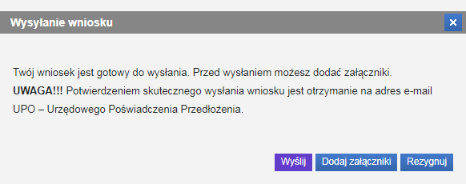
Wybranie przycisku Wyślij powoduje wyświetlenie komunikatu z informacją o wysłaniu dokumentu.

Ważne!
Potwierdzeniem skutecznego wysłania wniosku jest otrzymanie na adres e-mail UPO – Urzędowego Poświadczenia Przedłożenia.
Wybranie przycisku Dodaj załączniki powoduje wyświetlenie komunikatu z informacją o sposobie dodawania załączników do wniosku:
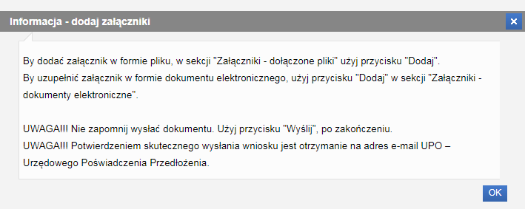
Zaakceptowanie komunikatu spowoduje otwarcie widoku szczegółów wniosku, w ramach którego Użytkownik ma możliwość dodania załączników. Szczegółowy opis znajduje się w rozdziale Dodawanie załączników.
Wybranie przycisku Rezygnuj powoduje rezygnację z wysyłania wniosku. Po rezygnacji wniosek nie zostanie zapisany, uzupełnione dane zostaną utracone.

Dodawanie załączników
Jeżeli w widoku podsumowania wypełniania wniosku został wybrany przycisk zatwierdzenia danych, to wówczas użytkownik będzie miał możliwość dodania do wniosku załączników. Wówczas w komunikacie dotyczącym wysyłania wniosku należy wybrać przycisk Dodaj załączniki, co powoduje wyświetlenie komunikatu z informacją o sposobie dodawania załączników do wniosku.
Zaakceptowanie komunikatu spowoduje otwarcie widoku szczegółów wniosku, w ramach którego Użytkownik ma możliwość dodania załączników:
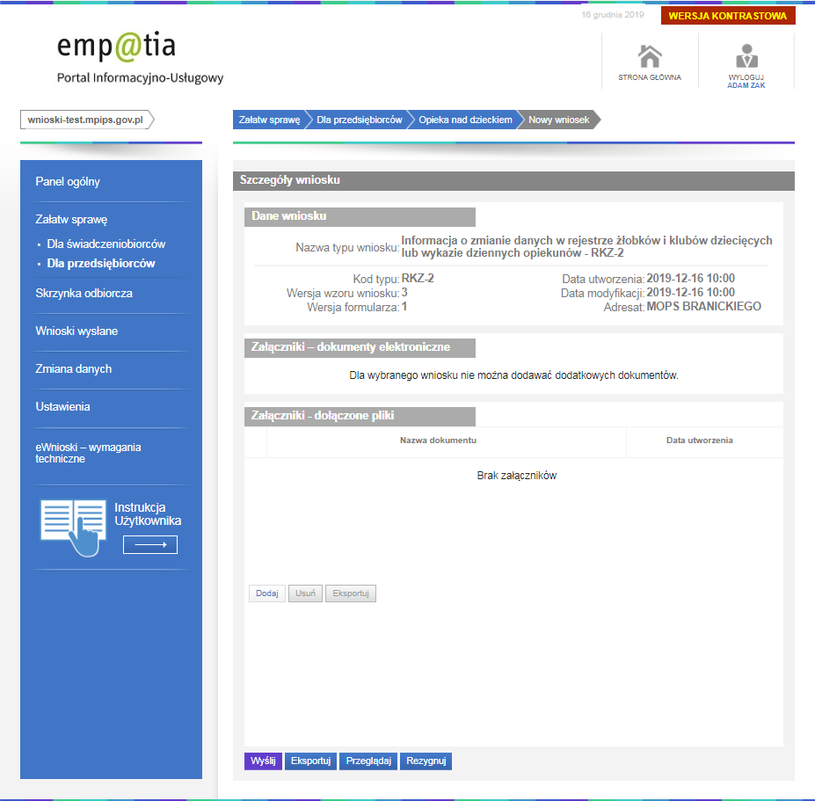
W tym celu, w sekcji Załączniki – dołączone pliki należy wybrać przycisk Dodaj. W sekcji prezentowane są wszystkie pliki, które zostały dodane do wniosku z poziomu wypełniania danych wniosku.
Wszystkie załączniki można usunąć (przycisk Usuń) lub zaprezentować (przycisk Eksportuj).
Po wskazaniu plików z dysku i załączeniu ich do wniosku można wysłać wniosek do rozpatrzenia w tym celu należy wybrać przycisk Wyślij, znajdujący się u dołu widoku:
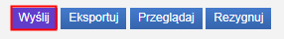

Ważne!
Wniosek wraz ze wszystkimi dodatkowymi załącznikami nie może być większy niż 3,5 MB!

Po wybraniu przycisku pojawi się informacja o wysłaniu wniosku.
Ważne!
Potwierdzeniem skutecznego wysłania wniosku jest otrzymanie na adres e-mail UPO – Urzędowego Poświadczenia Przedłożenia.

Wysłany wniosek jest dostępny do podglądu w widoku Wnioski wysłane.
Ważne!
Wybranie przycisku Rezygnuj powoduje rezygnację z wysyłania wniosku. Po rezygnacji wniosek nie zostanie zapisany, uzupełnione dane zostaną utracone.

